项目名称：重庆普利特新材料有限公司职业病危害现状评价
项目编号：CQAK2023258
用人单位 | 名称：重庆普利特新材料有限公司
用人单位 | 地址：重庆市铜梁工业园区蒲吕工业园龙云路18号
用人单位 | 联系人：张祖刚
现场调查 | 技术人员名单：唐龙、杨涛
现场调查 | 时间：2023.4.5
现场调查 | 用人单位陪同人：张祖刚
现场采样和检测 | 技术人员名单：古凤玉、龚培元、杜博、唐龙
现场采样和检测 | 时间：2023.4.20-2023.4.22
现场采样和检测 | 用人单位陪同人：张祖刚
现场标志物照片 | 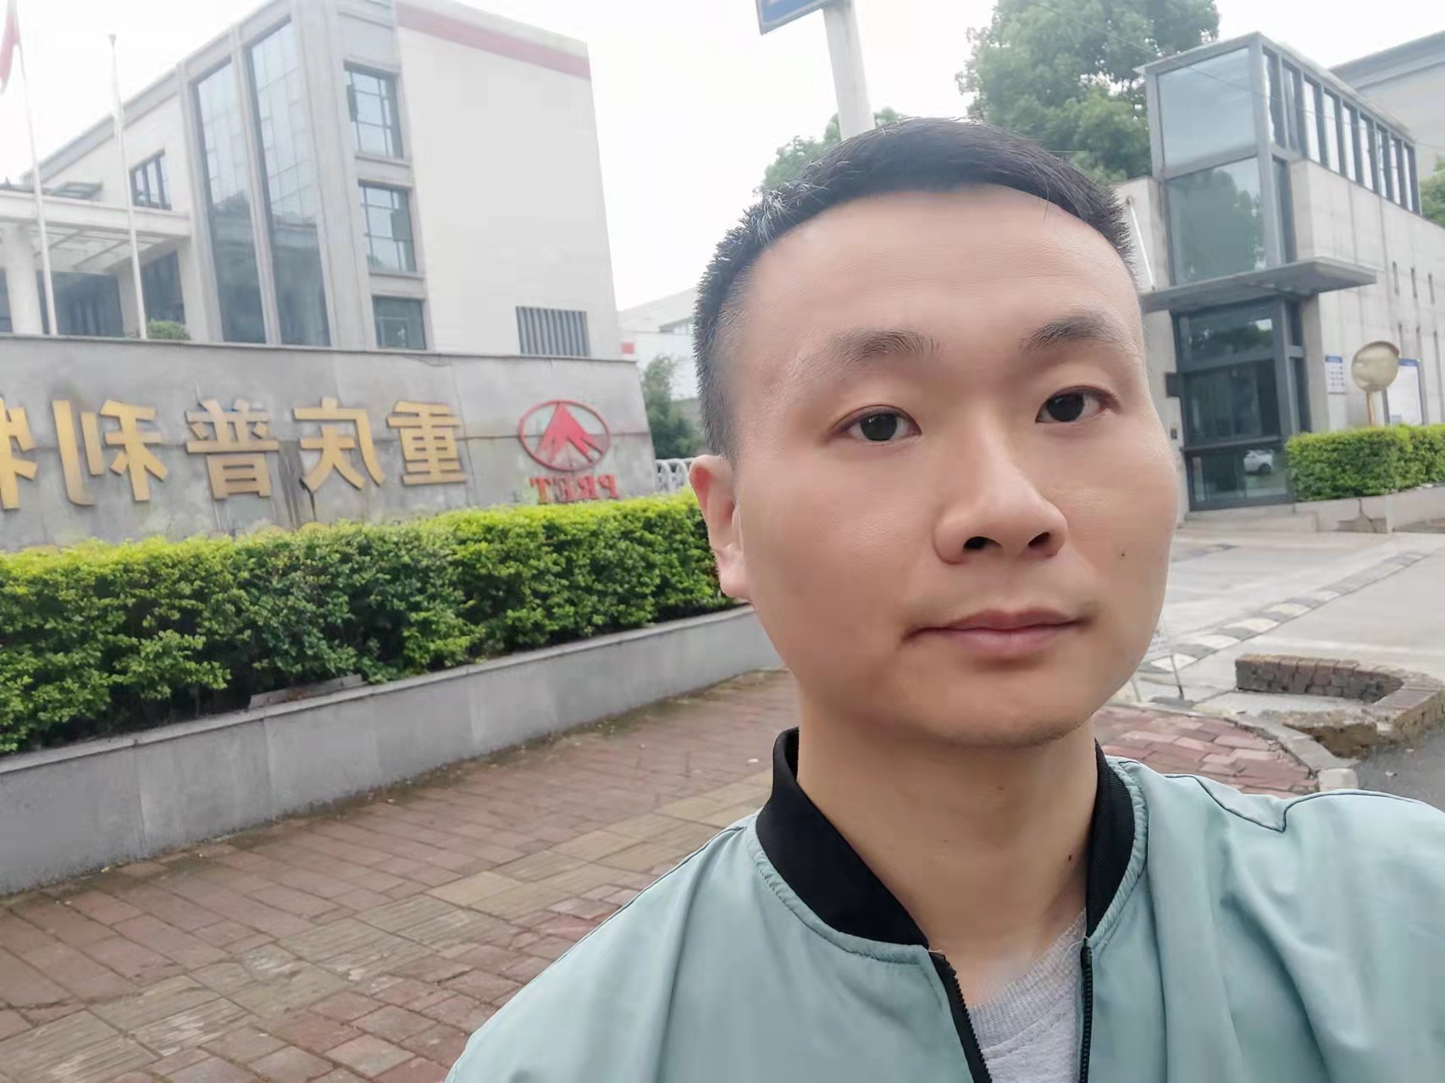
现场调查照片
现场采样和检测照片

